毕业设计（论文）

题 目 同步电机模型的
MATLAB仿真

同步电机模型的MATLAB仿真

摘要
采用电力电子变频装置实现电压频率协调控制，改变了同步电机历来的恒速运行不能调速的面貌，使它和异步电机一样成为调速电机大家庭的一员。本文针对同步电机中具有代表性的凸极机，在忽略了一部分对误差影响较小而使算法复杂度大大增加的因素（如谐波磁势等），对其内部电流、电压、磁通、磁链及转矩的相互关系进行了一系列定量分析，建立了简化的基于abc三相变量上的数学模型，并将其进行派克变换，转换成易于计算机控制的d/q坐标下的模型。再使用MATLAB中用于仿真模拟系统的SIMULINK对系统的各个部分进行封装及连接，系统总体分为电源、abc/dq转换器、电机内部模拟、控制反馈四个主要部分，并为其设计了专用的模块，同时对其中的一系列参数进行了配置。系统启动仿真后，在经历了一开始的振荡后，各输出相对于输出时间的响应较稳定。
关键词：同步电机 d/q模型 MATLAB SIMULINK 仿真。

The Simulation Platform of Synchronous Machine by MATLAB

Abstract:
The utilization of transducer realizes the control of voltage’s frequency. It changes the situation that Synchronous Machine is always running with constant speed. Just like Asynchronous Machine, Synchronous machine can also be viewed as a member of the timing machine. This thesis intends to aim at the typical salient pole machine in Synchronous Machine. Some quantitative analysis are made on relations of salient pole machine among current, voltage, flux, flux linkage and torque, under the condition that some factors such as harmonic electric potential are ignored. These factors have less influence on error but greatly increase complexity of arithmetic. Thus, simplified mathematic model is established on the basis of a, b, c three phase variables. By the Park transformation, this model is transformed to d, q model which, is easy to be controlled by computer. Simulink is used to masking and linking all the parts of the system. The system can be divided into four main parts, namely power system, abc/dq transformation, simulation model of the machine and feedback control. Special blocks are designed for the four parts and a series of parameters in these parts are configured. The results of simulation show that each output has a satisfactory response when there is disturbance.

Key Words: Synchronous Machine Simulation d/q Model MATLAB SIMULINK

目 录
第1章 引言 1
1.1 引言 1
1.2 同步电机概述 1
1.3 系统仿真技术概述 2
1.4 仿真软件的发展状况与应用 2
1.5 MATLAB概述 2
1.6 Simulink概述 4
1.7 小结 5
第2章 同步电机基本原理 6
2.1 理想同步电机 6
2.2 abc/dq模型的建立 6
第3章 仿真系统总体设计 10
3.1 系统对象 10
3.2 系统分块 10
3.3 控制反馈环节 11
第4章 仿真系统详细设计 13
4.1 总体设计 13
4.2 具体设计 13
4.3 控制反馈环节 16
第5章 系统仿真运行 17
5.1 输出结果稳定情况 17
5.2 小结 20
第6章 结论 21
第7章 致谢 22
参考文献 23

引言

引言
世界工业进步的一个重要因素是过去几十年中工厂自动化的不断完善。在上个世纪70年代初叶，席卷全球世界先进工业国家的石油危机，迫使他们投入大量人力和财力去研究高效高性能的交流调速系统，期望用它来节约能源。经过十年左右的努力，到了80年代大见成效，高性能交流调速系统应用的比例逐年上升，能源危机从而得以缓解。从此以后，高性能交流电机的研究从未再停止过。
而且众所周知，电机的数学模型是多变量、强耦合的非线性系统。对非线性系统中的混沌和分支现象的研究是当前非线性科学研究的热点，在理论上、计算机仿真以及实验上都有了一些研究成果，提出了一些方法。但要从理论上研究一个非线性动力系统，一般比较困难，我们往往希望在保持其动力学特性的基础上，将其简化。要简化一个动力系统，有两条途径：一是减少系统的维数；二是消除非线性[1]。

同步电机概述
同步电机历来是以转速与电源频率严格保持同步而著称的，只要电源频率保持恒定，同步电动机的转速就绝对不变。小到电钟和记录仪表的定时旋转机构，大到大型同步电动机直流发电机组，无不利器转速恒定的特点。除此以外，同步电动机还有一个突出的优点，就是可以控制励磁来调节它的功率因数，可使功率因数高到1.0甚至超前。在一个工厂中只需要少数几台大容量恒转速的设备（例如水泵、空气压缩机等）采用同步电动机，就足以改善全厂的功率因数。由于同步电动机起动费事、重载有振荡以至于失步的危险，因此除了上述要求以外，一般的工业设备很少应用。
自从电力电子变频技术蓬勃发展以后，情况就完全改变了。采用电压频率协调控制后，同步电动机便和同步电动机一样成为调速电机大家庭的一员。原来阻碍同步电动机广泛应用的问题已经得到解决。例如起动问题，既然频率可以由低调到高，转速也就逐渐升高，不需要任何其他起动措施，甚至有些容量达数万千瓦的大型高速拖动电机，还专门配上变频装置作为软起动设备。再如失步问题，其起因本来就是由于旋转磁场的同步转速固定不变，电机转子落后的角度太大时便造成失步，现在有了转速和频率的闭环控制，同步转速可以跟着改变，失步问题自然也就不存在了[2]。
所以，同步电机的应用已日趋广泛，同步电机将在今后的电机系统研究中占有重要的地位。

系统仿真技术概述
系统是由客观世界中实体与实体间的相互作用和相互依赖关系构成的具有某种特定功能的有机整体。系统的分类方法是多种多样的，习惯上依照其应用范围可以将系统分为工程系统和非工程系统。
工程系统的含义是指由相互关联部件组成的一个整体，以实现特定的目的。例如电机驱动自动控制系统是由执行部件、功率转换部件、检测部件所组成，用它来完成电机的转速、位置和其他参数控制的某个特定目标。
非工程系统的定义范围很广，大至宇宙，小至原子，只要存在着相互关联、相互制约的关系，形成一个整体，实现某种目的的均可以认为是系统。
如果想定量地研究系统地行为，可以将其本身的特性及内部的相互关系抽象出来，构造出系统的模型。系统的模型分为物理模型和数学模型。由于计算机技术的迅速发展和广泛应用，数学模型的应用越来越普遍。
系统的数学模型是描述系统动态特性的数学表达式，用来表示系统运动过程中的各个量的关系，是分析、设计系统的依据。从它所描述系统的运动性质和数学工具来分，又可以分为连续系统、离散时间系统、离散事件系统、混杂系统等。还可细分为线性、非线性、定常、时变、集中参数、分布参数、确定性、随机等子类。
系统仿真是根据被研究的真实系统的数学模型研究系统性能的一门学科，现在尤指利用计算机去研究数学模型行为的方法。计算机仿真的基本内容包括系统、模型、算法、计算机程序设计与仿真结果显示、分析与验证等环节[3]。

仿真软件的发展状况与应用
早期的计算机仿真技术大致经历了几个阶段：20世纪40年代模拟计算机仿真；50年代初数字仿真；60年代早期仿真语言的出现等。80年代出现的面向对象仿真技术为系统仿真方法注入了活力。我国早在50年代就开始研究仿真技术了，当时主要用于国防领域，以模拟计算机的仿真为主。70年代初开始应用数字计算机进行仿真[4]。随着数字计算机的普及，近20年以来，国际、国内出现了许多专门用于计算机数字仿真的仿真语言与工具，如CSMP，ACSL， SIMNOM， MATLAB/Simulink， Matrix/System Build， CSMP-C等。

MATLAB概述
MATLAB是国际上仿真领域最权威、最实用的计算机工具。它是MathWork公司于1982年推出的一套高性能的数值计算和可视化数学软件，被誉为“巨人肩上的工具”。[8]
MATLAB是一种应用于计算技术的高性能语言。它将计算，可视化和编程结合在一个易于使用的环境中，此而将问题解决方案表示成我们所熟悉的数学符号，其典型的使用包括:
.数学计算
.运算法则的推导
.模型仿真和还原
.数据分析，采集及可视化
.科技和工程制图
.开发软件，包括图形用户界面的建立
MATLAB是一个交互式系统，它的基本数据元素是矩阵，且不需要指定大小。通过它可以解决很多技术计算问题，尤其是带有矩阵和矢量公式推导的问题，有时还能写入非交互式语言如C和Fortran等。
MATLAB的名字象征着矩阵库。它最初被开发出来是为了方便访问由LINPACK和EISPAK开发的矩阵软件，其代表着艺术级的矩阵计算软件。
MATLAB在拥有很多用户的同时经历了许多年的发展时期。在大学环境中，它作为介绍性的教育工具，以及在进阶课程中应用于数学，工程和科学。在工业上它是用于高生产力研究，开发，分析的工具之一。
MATLAB的一系列的特殊应用解决方案称为工具箱（toolboxes）。作为用户不可缺少的工具箱，它可以使你学习和使用专门技术。工具箱包含着M-file集，它使MATLAB可延展至解决特殊类的问题。在工具箱的范围内可以解决单个过程，控制系统，神经网络，模糊逻辑，小波，仿真及其他很多问题。
经过几十年的完善和扩充，它已发展成线形代数课程的标准工具。在美国，MATLAB是大学生和研究生必修的课程之一。美国许多大学的实验室都安装有MATLAB，供学习和研究之用。它集数值分析、矩阵运算、信号处理和图形显示于一体，构成了一个方便的、界面友好的用户环境。其包含的SIMULINK是用于在MATLAB下建立系统框图和仿真环境的组件，其包含有大量的模块集，可以很方便的调取各种模块来搭建所构想的试验平台，同时SIMULINK还提供时域和频域分析工具，能够直接绘制系统的Bode图和Nyquist图。[3]
MATLAB系统可分为五个部分:
MATLAB语言。 这是一种高级矩阵语言，其有着控制流程状态，功能，数据结构，输入输出及面向对象编程的特性。它既有“小型编程”的功能，快速建立小型可弃程序，又有“大型编程”的功能，开发一个完整的大型复杂应用程序。
MATLAB的工作环境。 这是一套工具和设备方便用户和编程者使用MATLAB。它包含有在你的工作空间进行管理变量及输入和采集数据的设备。同时也有开发，管理，调试，( profiling M-files， MATLAB’s applications。)的系列工具。
图形操作。 这是MATLAB的图形系统。它包含有系列高级命令，其内容包括二维及三维数据可视化，图形处理，动画制作，表现图形。同时它也提供低级命令便于用户完全定制图形界面并在你的MATLAB软件中建立完整的用户图形界面。
MATLAB数据功能库。 它拥有庞大的数学运算法则的集合，包含有基本的加，正弦，余弦功能到复杂的求逆矩阵及求矩阵的特征值， Bessel功能和快速傅立叶变换。
MATLAB应用程序编程界面。 这是一个允许你在MATLAB界面下编写C和Fortran程序的库。它方便从MATLAB中调用例程(即动态链接)，使MATLAB成为一个计算器，用于读写MAT-files。

Simulink概述
Simulink是用于仿真建模及分析动态系统的一组程序包，它支持线形和非线性系统，能在连续时间，离散时间或两者的复合情况下建模。系统也能采用复合速率，也就是用不同的部分用不同的速率来采样和更新。
Simulink提供一个图形化用户界面用于建模，用鼠标拖拉块状图表即可完成建模。在此界面下能像用铅笔在纸上一样画模型。相对于以前的仿真需要用语言和程序来表明不同的方程式而言有了极大的进步。Simulink拥有全面的库，如接收器，信号源，线形及非线形组块和连接器。同时也能自己定义和建立自己的块。模块有等级之分，因此可以由顶层往下的步骤也可以选择从底层往上建模。可以在高层上统观系统，然后双击模块来观看下一层的模型细节。这种途径可以深入了解模型的组织和模块之间的相互作用。
在定义了一个模型后，就可以进行仿真了，用综合方法的选择或用Simulink的菜单或MATLAB命令窗口的命令键入。菜单的独特性便于交互式工作，当然命令行对于运行仿真的分支是很有用的。使用scopes或其他显示模块就可在模拟运行时看到模拟结果。进一步，可以改变其中的参数同时可以立即看到结果的改变，仿真结果可以放到MATLAB工作空间来做后处理和可视化。
模型分析工具包括线性化工具和微调工具，它们可以从MATLAB命令行直接访问，同时还有很多MATLAB的toolboxes中的工具。因为MATLAB和Simulink是一体的，所以可以仿真，分析，修改模型在两者中的任一环境中进行。

小结
综上所述，利用MATLAB来仿真同步电机的运行情况，可以帮助研究者更好更方便的了解同步电机的特性，以便进一步改善其效率。

同步电机基本原理

理想同步电机

理想同步电机假设
众所周知，由于转子结构的不同，同步电机可分为隐极机和凸极机两类。以下的研究对象像都是凸极机。
同步电机的主要特点是：定子有三相交流绕组，转子为直流励磁。
将电机结构简化后，电机内部的磁场分布和相应的感应电势的变化规律仍相当复杂，如步采取一定的假设，仍难以对它们的运行方式作定量分析。这些假设是：
- 电机铁芯不饱和。这一假设不仅意味磁场和各绕组电流间有线形关系，也使在确定空气隙合成磁场时有可能运用叠加原理。
- 电机有完全对称的磁路和绕组。这一假设包含以下几方面：定子三相绕组完全相同，空间位置彼此相隔2/3π电弧度；转子每极的励磁绕组完全相同；阻尼条的设置对称于正、交轴。
- 定子三相绕组的自感磁场，定子与转子绕组间的互感磁场，沿空气隙按正弦律分布。这一假设表示略去所有的谐波磁势、谐波磁通和相应的谐波电势，也略去谐波磁场产生的电磁转矩。
满足上列假设条件的同步电机，称为理想同步电机。以下的分析都以理想同步电机为前提。而时实践证明，按理想同步电机条件的分析、计算所得，误差在允许范围内。

abc/dq模型的建立

建模背景
因为对于具有阻尼条的凸极机，由于空气隙旋转磁场总可以分解为两个轴线与转子正，交轴重合的脉动磁场，因此模型得以建立。
取定子各相绕组轴线及其磁链的的正方向，dq轴线的正方向，励磁绕组以及正交轴阻尼绕组磁链的正方向，如图 （2－1）所示，定子各相绕组电流产生的磁通方向与各该相绕组轴线的正方向相反时，这些电流为正值。换言之，定子各相正值电流将产生各该相负值磁链。转子各绕组电流产生的磁通方向，与正轴或交轴正方向相同时，这些电流为正值。即，正值转子电流将产生正值转子绕组磁链。

br-axis bs-axis
kq-axis

ar-axis
as-axis

k

d-axes

cs-axis 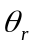 cr-axis

图2－1 定子、转子各相的旋转d，q坐标定位

按图2－1的电磁量取向即可列出如下的同步电机电压方程和磁链方程：
电压方程：
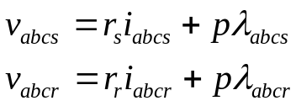 （2-1）
其中，为求导算子，即=d/dt，v为各绕组电压，i为各绕组电流，r为各绕组电阻，为各绕组合成磁链，
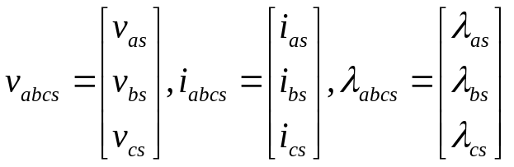 (2-2)
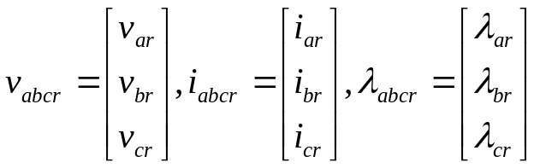 (2-3)
定义为电流，电压，磁链的共同变量，则有
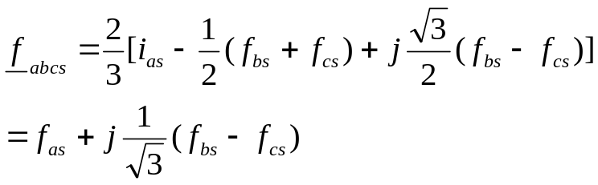 (2-4)
将abc模型转换为dq模型可更方便地研究，abc轴上的变量转变成dq轴上的转换如下：
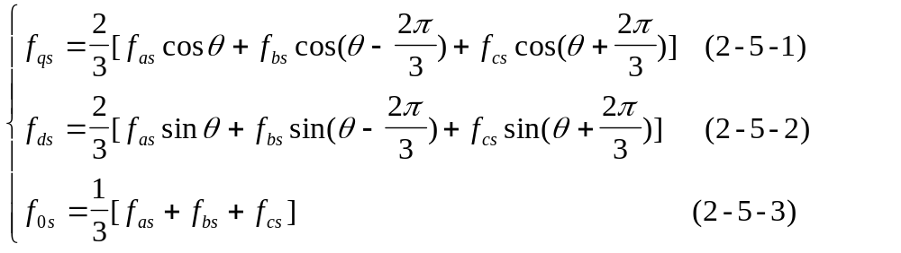(2-5)
定义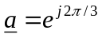，将（2-5-1）－j（2-5-2）可得
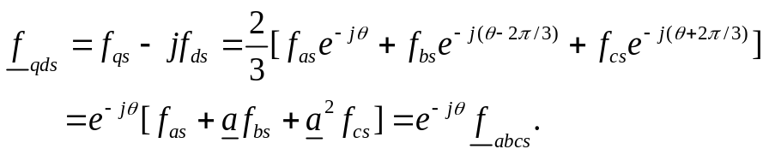(2-6)
同理，
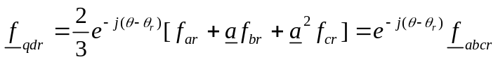 (2-7)
定义
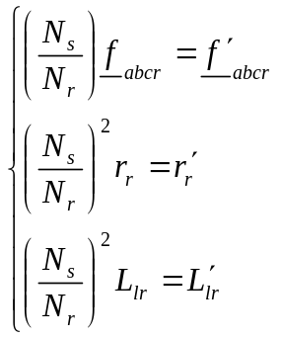 (2-8)
其中，N_{s}，N_{r}分别为定子和转子的匝数
则有
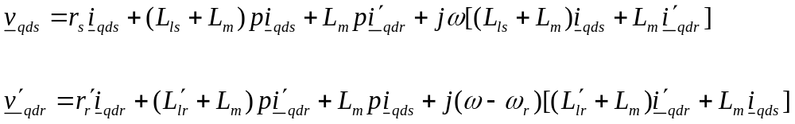(2-9)
定子方程： 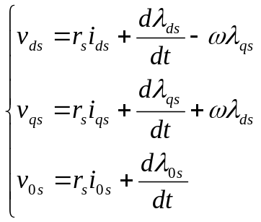 (2-10)
其中
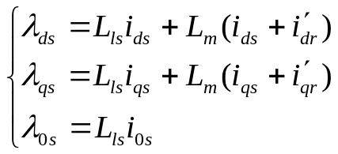 (2-11)
转子方程：
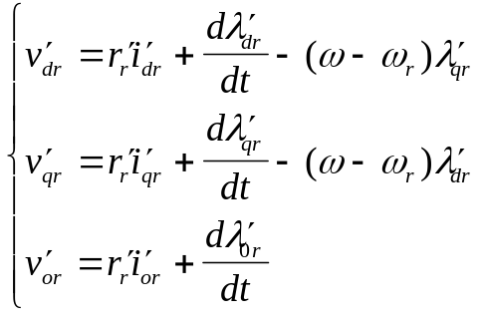 (2-12)
其中
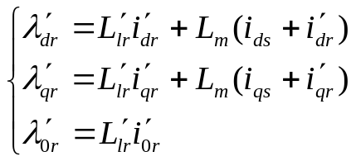 (2-13)
在大多数情况下，中枢电流不存在。这种情况下中性轴分量上的电压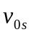和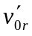恒等于0，解方程很容易，因此剩下的四个方程可以表示为一个矩阵[2]
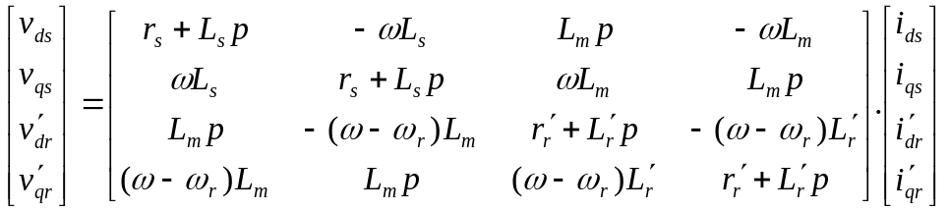(2-14)
以上即为同步电机数学模型。

仿真系统总体设计

系统对象
本次研究对象为典型的5马力（3.73kW），三相三线，230V，4极同步凸极机，其参数如下：
r_{s}=0.531Ω r’_{r}=0.408 Ω J=0.1kg/m²
L_{ls}=L_{lr}’=2.52mH L_{m}=84.7mH

系统分块

电源
假设电机瞬间连接到稳定的60Hz，正弦输出230V rms电压源，则三相电压定义为：
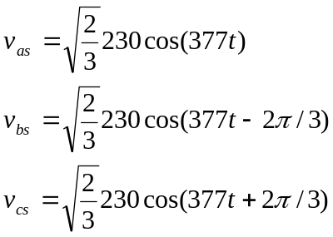 （3-1）

abc/dq转换器
派克变换是人们熟悉也是最广泛运用的坐标变换之一。它的基础是“任何一组三相平衡定子电流产生的合成磁场，总可由两个轴线相互垂直的磁场所替代”的双反应原理。根据这原理，将这两根轴线的方向选择得与转子正、交轴方向一致，使三相定子绕组电流产生得电枢反应磁场，由两个位于这两轴方向的等值定子绕组电流产生的电枢反应磁场所替代，就称为派克变换。因此，简言之，派克变换相当于观察点位置的变换——将观察点从空间不动的定子上，转移到空间旋转的转子上，并且将两个位于转子正、交轴向的等值定子绕组，替代实际的三相定子绕组。设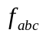为abc坐标下的变量，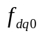为dq坐标下的变量，定义P为求导算子，其转换公式为：
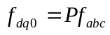 (3-2)
式中 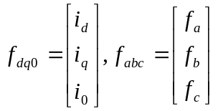 (3-3)

定义
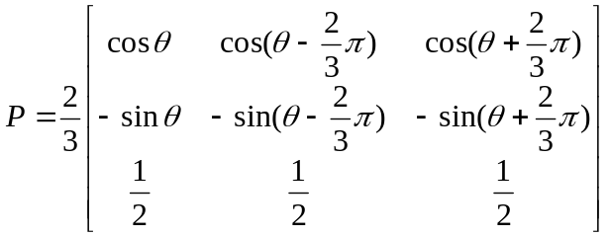 (3-4)

电机
由式(2-14)可得出电机的基本模型，基于先有电压后有电流的习惯，且等式只在瞬间成立，可得出以下算式：
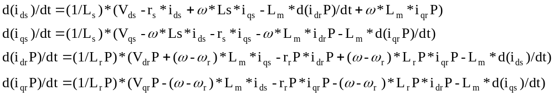
(3-5)

电磁转矩
由（2-9）带入dq表达式输入功率可得
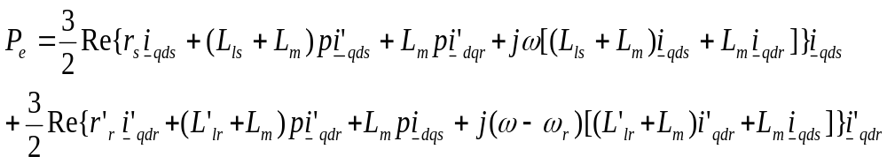（3-6）
因此，电功率在电机内的终结有三个去向，第一部分消耗在定子和转子的阻抗中，转化成热能；第二部分转化为电机内部储存的磁能；剩下的那部分即用于输出，转化为机械能。因此，输出的电机功率为：
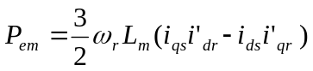 (3-7)
其中 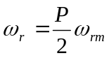 （3-8）
上式中 为极对数，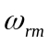为机械速度，且转动机械功率定义为转速、时间和转矩，以此可得：
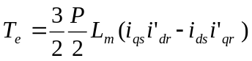 （3-9）

控制反馈环节
对工业过程进行控制一般都采用PID控制，基本都能得到满意的效果。比例控制能迅速反应误差，从而减小误差，但比例控制不能消除稳态误差，比例系数的加大，会引起系统的不稳定；积分控制的作用是，只要系统存在误差，积分控制作用就不断地积累，输出控制量以消除误差，但积分作用太强会使系统超调加大，使系统出现振荡；微分控制可以减小超调量，克服振荡，使系统地稳定性提高，同时加快系统地动态相应速度，减小调整时间，从而改善系统地动态性能。基于现实中一旦加入微分环节，参数调整难度加大，因此，本设计只采用PI控制器。其中对于输出的机械转子转速为：
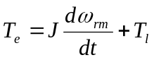 （3-10）
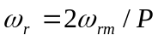 (3-11)
为转子的机械角速度，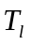为负载转矩。

仿真系统详细设计

总体设计
整个仿真系统总体设计如图4-1所示，共有九个变量输出到工作空间，分别为：
TE Vqs ids iqs wm
Vds idrp iqrp tout
其封装的子模块共有三个，重左到右分别为电源模块，坐标转换模块，中心电机
模块。其中Tl为负载转矩，具体输入为一个短时间的脉冲函数。

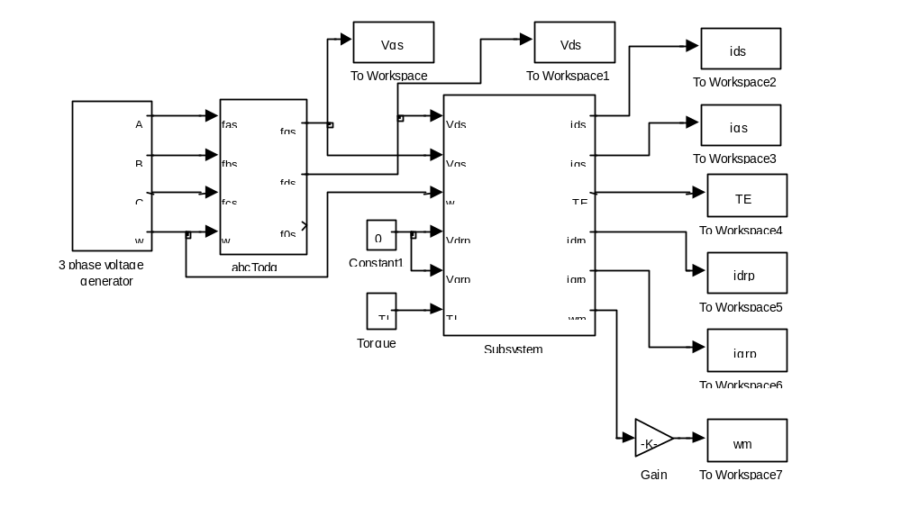

图4-1系统总体框图

具体设计

电源
电源设计主要输入由一个电源频率和一个电压幅值组成，如图所示：
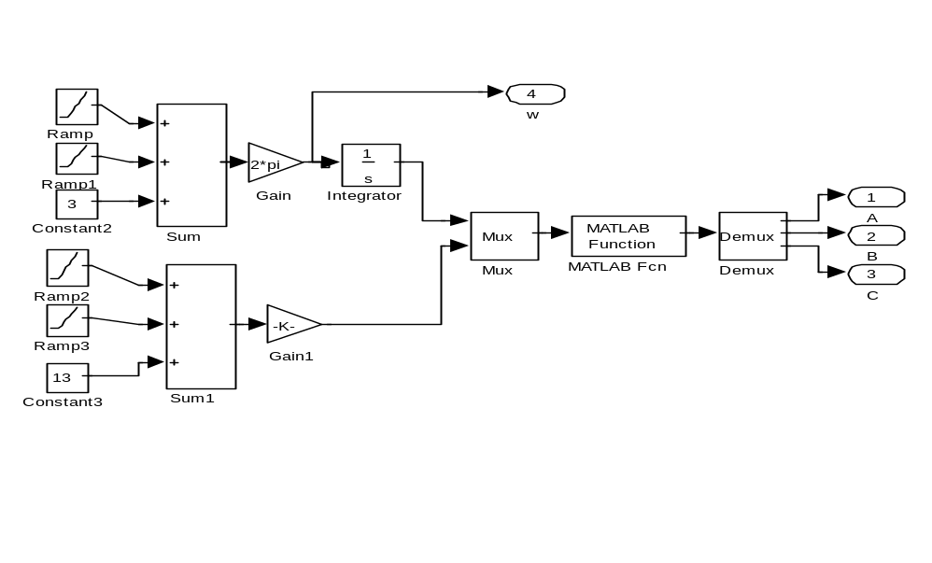
图4-2 电源模块框图

设计中用了两个同斜率不同起始时间的斜坡函数，来模拟电机通上电源后的初始电源频率和幅值，以频率为例，首先将第一个斜坡函数斜率定义为（60－3）*2起始时间定义为0s，第二个斜坡函数斜率定义为－(60-3)*2，起始时间为0.5s然后再加上一个常数3，构成的输出函数为一个从3开始到60的一个斜坡，而后稳定的波形，如图（4-3），而后给予一个2π的增益，即为电机角速率，加上一个积分环节后接入多路信号复合器
电压值设计同上，将输出波形加上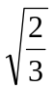的增益送入多路信号复合器，然后通过一个matlab fuction 模块实现以下算式，从而输出三相电压：
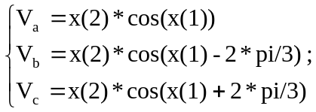 (4-1)
x(1)为电源频率，x(2)为电压幅值

abc/dq转换器
从模拟电源得到的只是三相电压，为了模型计算，需将其转化成d/q坐标下的值，转化器设计如图4-3:
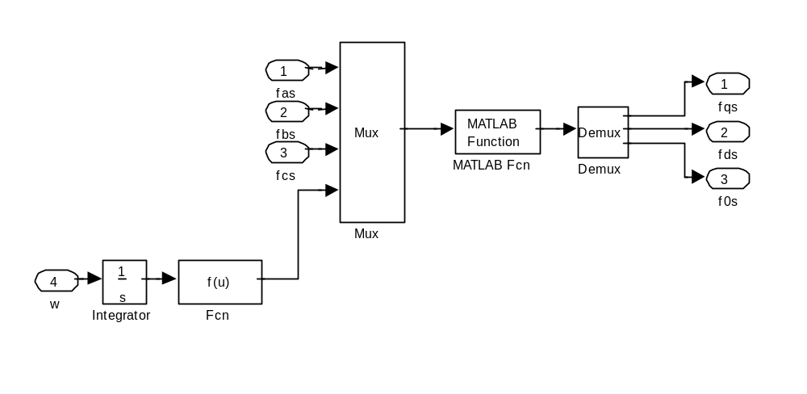
图4-3 坐标转换模块
其原理是将三相电流表示为矩阵格式，而后用matlab fuction模块实现矩阵乘法，乘上派克矩阵式（3-4），结果即为d/q坐标下的dq两相电压。0相可忽略不计。

电机
电机模块实际是一个矢量运算模块，其原理见式（3-15）

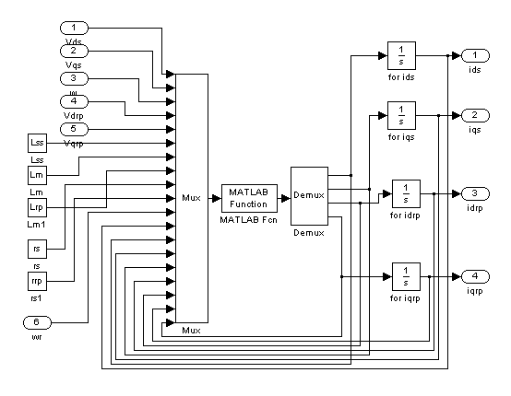 图4-4 电机控制框图
运用了四个fuction模块分别实现了式(3-5)的功能，最后输出定子、转子的各相电流
设计完成后封装为如图（4-1）中的subsystem模块。

电磁转矩
转矩的运算实现见式（3-9）将电机的输出定子、转子dq两相的电流通过相乘、相加这两个数学模块及一个增益模块得到输出的电磁转矩
设计模块如图（4-5）右上部分
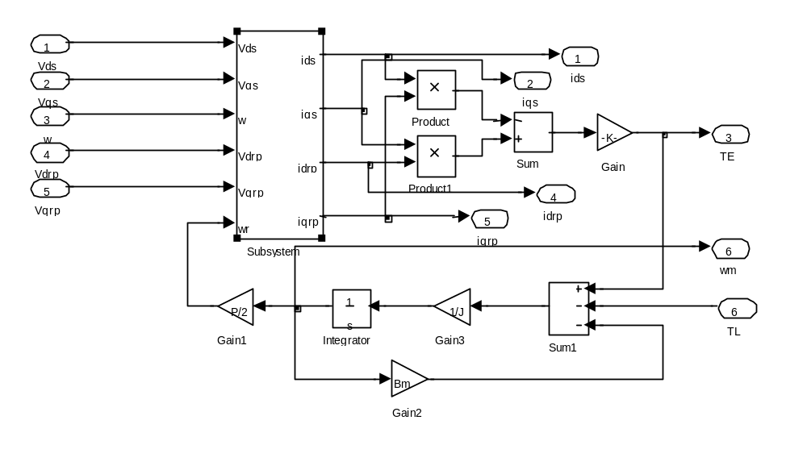
图4-5 转矩输出及反馈控制框图

控制反馈环节
因为微分环节对系统而言动荡较大，调试费事，因此本设计的控制器是一个传统的PI控制器，经过实践检验，该控制器能很好的控制系统的稳定性。如图(4-5)下方所示.调试中可以以改变Bm的值来调整输出。机械转速的输出见式(3-10)。

系统仿真运行

输出结果稳定情况
仿真前各常量的取值如下：
r_{s}=0.531Ω r’_{r}=0.408 Ω J=0.1kg/m²
L_{ls}=L_{lr}’=2.52mH L_{m}=84.7mH L_{s}=8.722mH Bm=0

输入的abc三相电流经转换后得出的dq相电压时间相应如下：
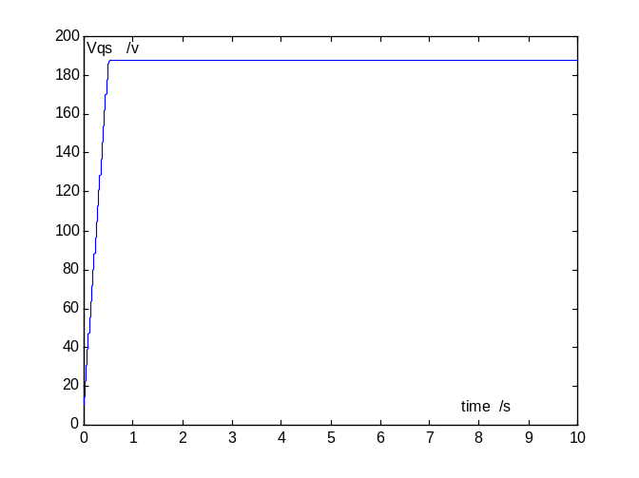
图5-1 q相电压时间相应
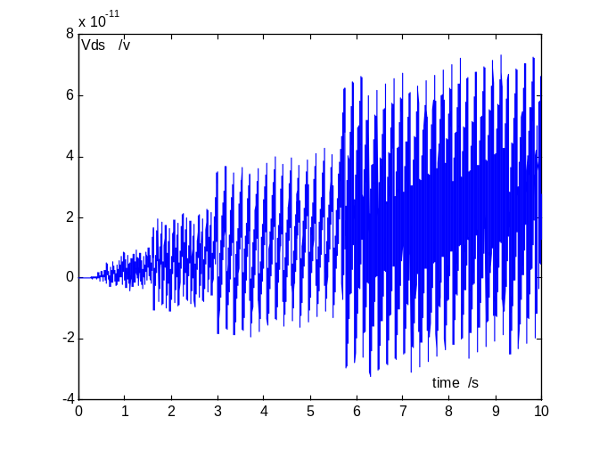
图5-2 d相电压时间响应

电压流进电机内部，经过内部一系列作用后，输出定子、转子的dq相电流响应如图(5-3)-(5-8)所示。由以下响应图可知：由于一开始电压不是瞬间攀升，而是在短时间内由一定幅度攀升到峰值，而且由于外部负载转矩的加入，势必输出会有不稳定，在控制器的反馈控制下，由图5-7可见输出电磁转矩在经历了一开始短时间的波动后，在仿真开始2秒后即趋向于稳定，由图5-8可见输出的机械转速则稳步提高，最后稳定在1800r/m的峰值附近。
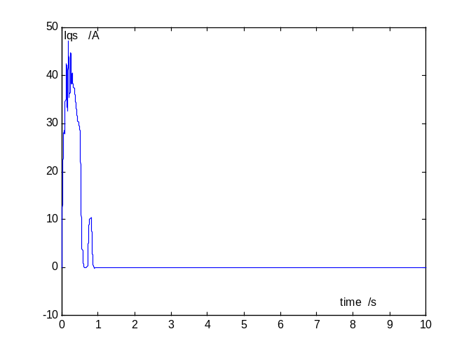
图5-3 定子q相电流的时间响应
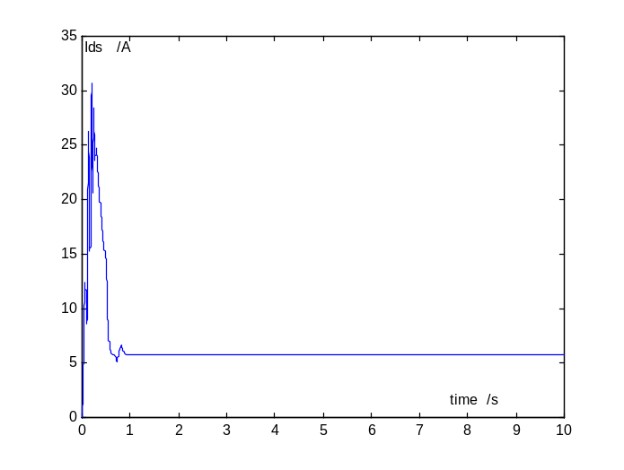
图5-4 定子d相电流的时间响应
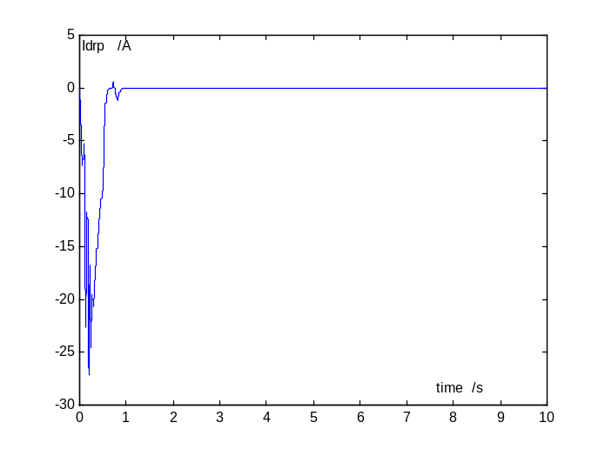
图5-5 转子d相电流的时间响应
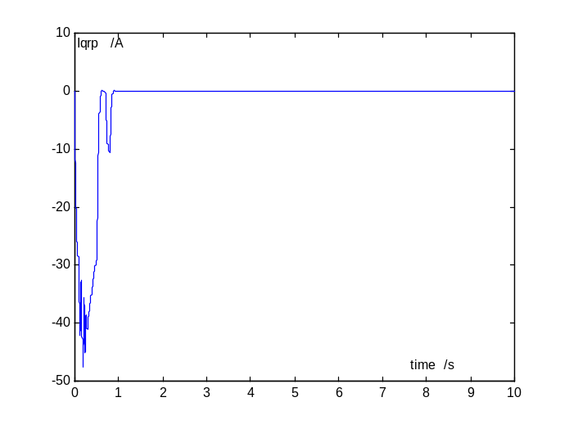
图5-6 转子q相电流的时间响应

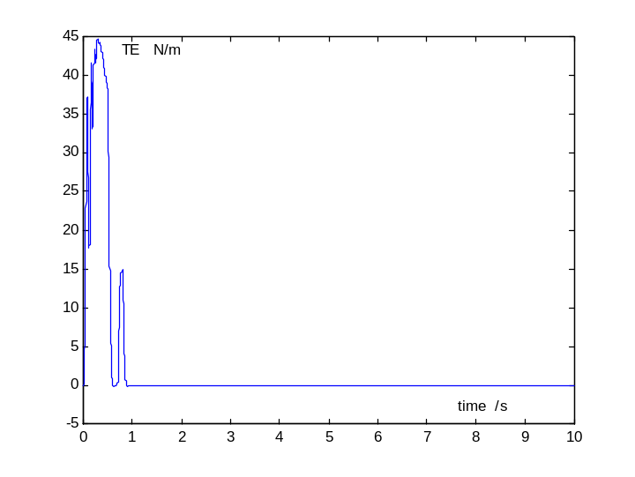
图5-7 电磁转矩的时间响应

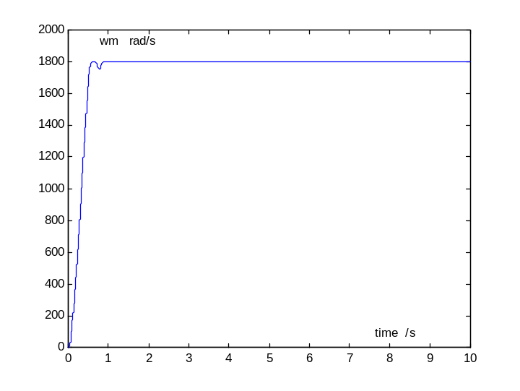
图5-8 输出转速的时间响应

小结
本次模拟主要仿真同步电机的起动特性，从输出图象可以看出，系统在经历了一开始的动荡后，在段时间内稳定在一定转速上，达到稳定状态。证明设计基本达到了预期目标。

结论

由于面向对象技术存在一系列突出优点，近年来这种技术越来越受到人们的重视，对它的应用和研究遍及计算机软件和硬件的各个领域。用模块化、抽象、局部化和模块独立等原理及结构程序设计技术指导面向对象程序设计，能够提高软件的开发效率，增加软件的可理解性和可维护性。当功能需求变化时，无须重新创建工程，只须在原有的基础上作一些增加、删除或修改即可。而且如要产生新的功能也可用原有的类派生而成，可继承原有类中可重用的部分，这样就可以减少不必要的工作量。
本次设计主要运用了MATLAB/Simulink模拟了同步电机的起动运行情况，设计过程中的主要障碍在于电机数学模型的推导得出，一旦得出数学模型，建模的工作就能较轻松的进行。由于计算机仿真模拟必然是今后工业研究发展的主要手段，因此本设计对今后的仿真工作有一定的参考。然而对于同步电机而言，实际运用中的主要调速手段为变频控制，因此有必要在今后的研究工作中加入变频器控制从而体现其实用价值。

致谢

在这次毕业设计的完成过程中，得到许多老师和同学的帮助与鼓励，使我能够顺利地完成毕业设计，我在此对他们表示衷心的感谢。
首先，我诚挚地感谢我的导师柴利老师。他严谨的治学态度、对知识不懈的追求，必将使我受益终身。柴老师在毕业设计过程中给予了我谆谆教诲和无私帮助。本论文从选题到系统调试成功到最后成文，无不倾注着柴老师的心血。在此论文脱稿之际，我再一次向他致以最诚挚的谢意。
在我漫长的求学生涯中，倾注了父母一生的心血，是他们多年来的辛勤付出，使我能顺利完成学业，还要感谢我的同学们给我的支持和鼓励，使我一直以来能够坚持努力。再次给他们献上最诚挚的谢意并以最深的祝福。
感谢所有关心和帮助我的师长、同学、朋友和亲人。

参考文献

- S. Wiggins. Introduction to Applied Nonlinear Dynamical System and Chaos. Springer-Verlag， 1990。
- D. W. Novotny and T. A. Lipo. Vector Control and Dynamics of AC Drives， Oxford Science Publication， 1996。
- 陈伯石. 电力拖动自动控制系统（第2版）. 北京：机械工业出版社， 2000。
- 薛定宇 陈阳泉. 系统仿真技术与应用. 北京：清华大学出版社， 2002。
- 任兴权. 控制系统仿真与计算机辅助设计. 沈阳：东北大学出版社， 1986。
- 陈衍. 同步电机运行基本理论与计算机算法. 北京：水力电子出版社，1992。
- 李发海 王岩 电机与拖动基础（第2版）. 北京：清华大学出版社，1994。
- Mohand mokhtari and Michel Marie. Matlab与Simulink工程应用. 北京：电子工业出版社，2002。
- 李海涛 邓樱. Matlab6.1基础与应用技巧 北京：国防工业出版社，2002。

